Калужская область

Администрация муниципального района «Город Людиново и Людиновский район»

ПОСТАНОВЛЕНИЕ

от 04 декабря 2015г. №1160
О проведении декады молодого избирателя
В целях повышения правовой культуры молодых избирателей, побуждению их к осознанному участию в выборах и референдумах, администрация муниципального района «Город Людиново и Людиновский район»
ПОСТАНОВЛЯЕТ:
- Утвердить план мероприятий декады молодого избирателя (прилагается).
- Начальнику отдела электронных инноваций администрации муниципального района (Степичева М.Н.) опубликовать настоящее постановление в газете «Людиновский рабочий» и разместить на сайте http://www.admludinovo.ru.
- Контроль за исполнением настоящего постановления возложить на заместителя главы администрации муниципального района О.В. Сафронову.
№ 1160

Глава администрации муниципального района
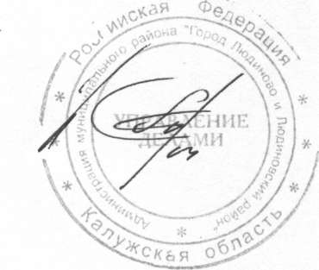
Д.М. Аганичев

